Nebudete-li jako děti…
Ježíš si je zavolal k sobě a řekl: "Nechte děti přicházet ke mně a nebraňte jim, neboť takovým patří království Boží.“ Lk 18,16
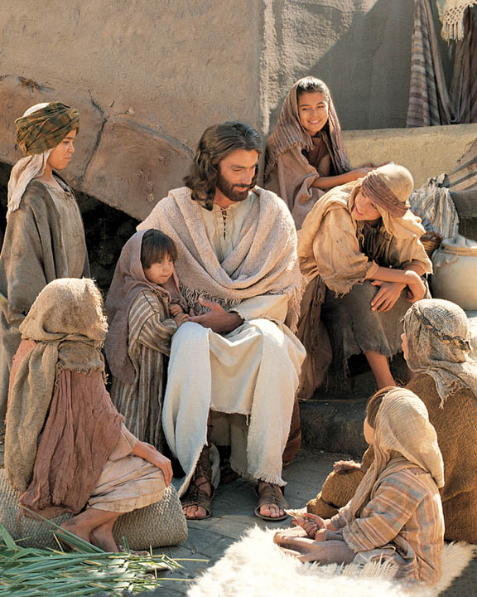
Formační plán ASC 2018
Na úvod

V tu hodinu přišli učedníci k Ježíšovi s otázkou: "Kdo je vlastně největší v království nebeském?" Ježíš zavolal dítě, postavil je doprostřed a řekl: "Amen, pravím vám, jestliže se neobrátíte a nebudete jako děti, nevejdete do království nebeského. Kdo se pokoří a bude jako toto dítě, ten je největší v království nebeském. A kdo přijme jediné takové dítě ve jménu mém, přijímá mne.“ Mt 18,1-5

Milí přátelé.

Ježíš nám říká, že máme být jako děti, jinak nevejdeme do Božího království. Co to ale znamená být jako děti? V čem nás děti mohou na naší cestě do Božího království inspirovat?
Letos vám nabízíme deset úvah, které jsou nějakým způsobem více či méně s dětmi spojené.

Každé téma je uvedeno nějakým citátem z Písma či odjinud – a fotografií nebo obrázkem. Obojí, spolu s vhodnými otázkami z Námětů pro sdílení, může sloužit jako podklad k rozjímání. Myslíme si, že desetiminutové rozjímání je vhodné a užitečné při každém setkání.
V odstavci Inspirace naleznete krátké povídání k tématu. Pokud nás něco napadlo, nabízíme i nějakou aktivitu. Nejdůležitější částí setkání by mělo být společné povídání, tradičně nabízíme Náměty pro sdílení.
Děti jsou nevyčerpatelným zdrojem nejrůznějších průpovídek a mouder. Pro zpestření jsme pro vás některé posbírali a nabízíme vám je jako Perličky. Budeme rádi, když nám také vy nějaké pošlete.
Neměli bychom zapomínat ani na Osobní kolečko – sdílení našich osobních aktuálních radostí a bolestí. Inspiraci pro otázky můžete čerpat ve formačním plánu 2017. A samozřejmě může z diskuze vzejít nějaké Předsevzetí na další měsíc.
Téma uzavírá Modlitba.

Pozor! V prvních dvou tématech je i Úkol na příště – přinést s sebou na setkání rodinné fotografie – tak na to nezapomeňte, ať si máte nad čím povídat :-).

Vaše provinciální rada
Jeden námět pro modlitbu breviáře
Na měsíčním setkání se často modlíme breviář. A mnohdy na konci zjistíme, že jsme ho jen tak mechanicky, nesoustředěně přeříkali. Chtěl bych vám nabídnout jeden způsob, jak trochu k soustředění napomoci. Při modlitbě si zkusme uvědomit a zapamatovat jeden úryvek (z libovolné části textu), který nás zaujme. Po skončení si pak udělejme krátké kolečko, co koho oslovilo a proč. Někdy z toho vzejde docela zajímavá diskuze.

Hospodine, mé srdce se nevypíná, nevyvyšují se mé oči,
neženu se za velikými věcmi pro mě nedostižnými.
Spíše jsem uklidnil a utišil svou duši jako dítě na matčině klíně;
jako dítě, tak je má duše ve mně.
Doufej, Izraeli, v Hospodina nyní i navěky.
Žalm 131
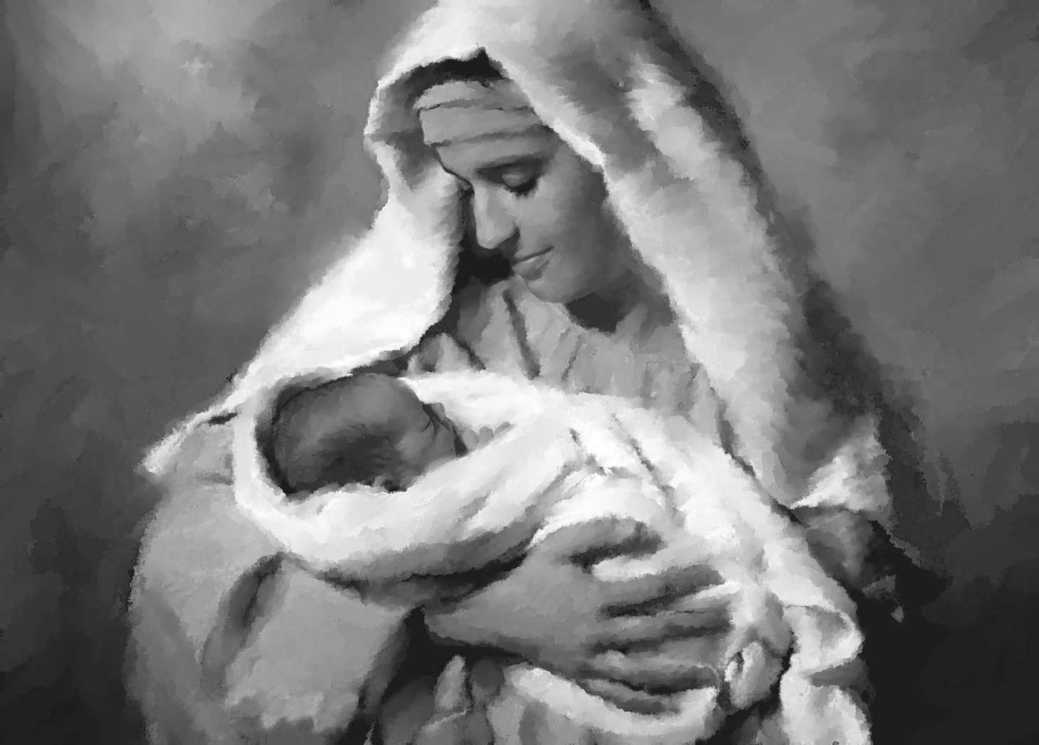

Autoři fotografií a obrázků
Markéta Obručová, Jan Zindulka, Jan Zindulka st., Petr Janžura, Anna Procházková, internet

1. Zázrak života
Dříve než jsem tě vytvořil v životě matky, znal jsem tě, dříve než jsi vyšel z lůna, posvětil jsem tě…
Jer 1,5a
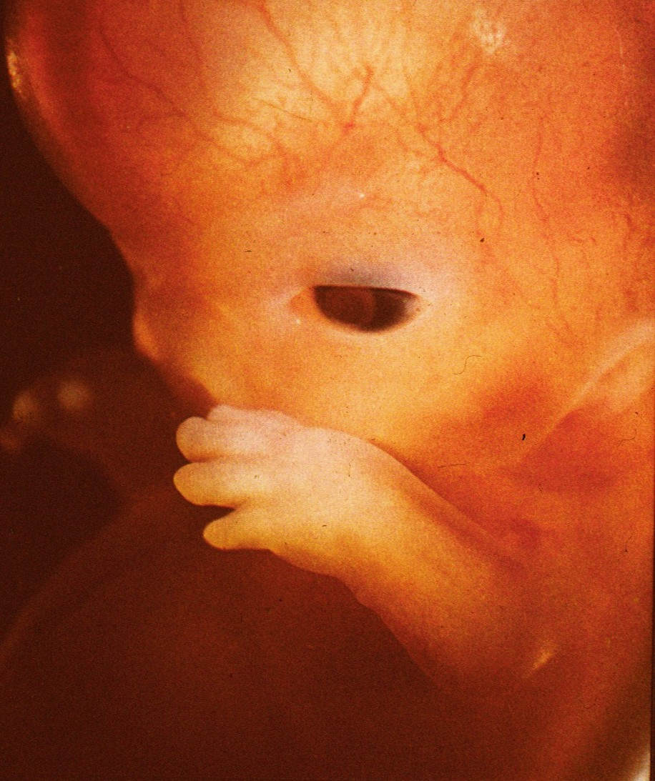
Osmý týden života

Strategie – Cesta dál
Také letos bychom si měli připomenout naše předsevzetí – společná i individuální, která jsme si dali před rokem. Popovídat si o nich a domluvit se, jak budeme na cestě pokračovat dál. Je možné ke strategii uspořádat zvláštní setkání nebo vše probrat na pravidelném lednovém setkání, volba je na vás. A nemusíme o ‚Cestě dál‘ mluvit jen na lednovém setkání, bylo by hezké, kdyby se nám alespoň kousek té oblasti, kterou si zvolíme na tento rok, podařilo připomenout při každém setkání.

Inspirace na webu
Vznik nového života je zázrak. Možná lépe než slova nám to řeknou obrázky:
https://www.youtube.com/watch?v=iXeOh3NtG3U
https://www.youtube.com/watch?v=sgq0YMkN2p8
https://www.youtube.com/watch?v=1J6ESxaFs90

Aktivita
V přírodě najdeme spoustu dalších zázraků – vývoj života na zemi, stavba buňky, genetika, nejrůznější strategie přežití, život v extrémních podmínkách… Pokud se o tuto oblast zajímáte, popř. máte nějaké zajímavé materiály, podělte se s ostatními.

Náměty pro sdílení
      - Co v přírodě, v životě člověka považuji za zázrak?
      - Pokud máme děti, jak jsme prožívali těhotenství? Kdy jsme prožili nesilněji, že vznik nového života je zázrak? Pokud už máme či čekáme vnoučata, jak jsme prožívali/prožíváme tuto dobu čekání se svými dětmi?
      - Setkal jsem se s někým, kdo uvažoval o umělém přerušení těhotenství či ho podstoupil? Co jsem udělal? Co se vlastně dá dělat? Mám s tím nějaké zkušenosti?
      - Jaké mám zkušenosti s lidmi, kteří nemohou mít děti? Setkal jsem se blíže s problematikou adopce?

Perličky
V zimě jsme byli na horách, manželka čekala miminko, Klára s Filipem to věděli a těšili se. Filipa najednou napadlo: „Měli bysme se jet podívat domů, jestli se nám to miminko už nenarodilo!“

Modlitba
Žalm 139.

Úkol na příště!!!
Budeme mluvit o našem dětství. Pokud doma máte, přineste každý alespoň jednu fotografii ze své původní rodiny.
Pokud jste kamarádi s digitální technikou, můžete fotky poslat mailem někomu, kdo to posbírá a na setkání promítne dataprojektorem.

2. Moje dětství
Určitě nepřeháním, když řeknu, že mé mládí bylo do jisté míry vlhké, nebo rozhodně vlhčí než dětství mých kamarádů a spolužáků, kteří si žili proti mně v suchu a teple. Matka právala vždycky až do noci. Ráno, když jsme vstávali, bývala trochu nervózní a otáčela dveřmi pokoje nebo mávala nějakým kusem prádla. Když jsme se s nechutí oblékali, uklidňovala nás: "To nevadí, to na vás doschne."
…
Osoby v této knize nejsou zcela smyšlené, autor měl to štěstí, že v takové rodině žil, a mohl tedy psát přímo „ze života“. To, že dnes nosí prádlo suché, je autorovi sice příjemné, ale zároveň i trochu líto.
Ivan Kraus: kniha povídek „To na tobě doschne“
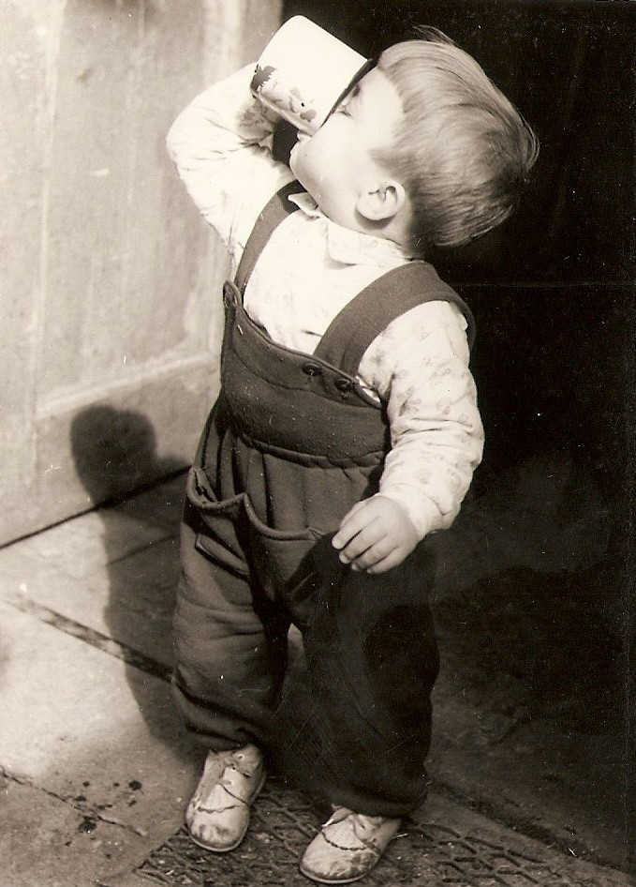

Inspirace
Člověk vnímá dětství zcela jinak, pokud je sám dítětem, než když se na děti dívá "zvenku" jako dospělý. Vlastní dětství je plné údivu, objevování nového, radosti z věcí, které jsou pro dospělé běžné, ale také nejistoty, nemáme-li nablízku někoho, kdo nám zajišťuje bezpečí. O deset let starší lidé nám připadají staří, k těm o jen pět let starším vzhlížíme jako ke zkušeným. Své rodiče do určitého věku vnímáme nekriticky, což si vynahradíme v dospívání kritičností více než důkladnou. Únavu rodičů nevnímáme a nechápeme. Mnoho věcí pochopíme až z pohledu rodiče svých dětí. Není tedy špatné si připomenout, jak jsme prožívali své dětství a poodstoupit tak z role "moudrého" dospělého.

Aktivita – fotografie
Ukažte druhým fotografie, které jste si přinesli (viz úkol z minula), a něco jim k tomu řekněte. Třeba podle námětů pro sdílení.

Náměty pro sdílení
      - Jak vnímám svoje dětství? Jak na ně vzpomínám? Co jsem si z dětství přinesl do dospělosti? Jak jsem se vyrovnal/jak se vyrovnávám s případnými neradostnými zážitky?
      - Jak jsme trávili volný čas, jak jsme si hráli jako děti?
      - Jak jsem prožíval pubertu? Jak se mi dařilo se osamostatnit? Jak nyní vnímám své rodiče?
      - Můžeme se také podělit o své veselé zážitky z dětství.

Perličky
„Tatí, kdo nás hlídal, když byla maminka malá?“
„Strejdo, jak ti říkali, když’s byl malej? Strejdíček?“

Modlitba
Vezměte si papír a napište na něj jména lidí, kteří vás v dětství a dospívání nejvíce ovlivnili, kteří vám nejvíc dali. Pojměte to jako rozjímání, nechte si na to dost času. Pak se za tyto lidi pomodlete desátek růžence. K soustředění nám může pomoci, když se na ta jména budeme během modlitby dívat.
A který desátek zvolit? Popřemýšlejte a domluvte se.

Úkol na příště!!!
Budeme mluvit o našich dětech. Přineste si tentokrát fotografie svých dětí, své rodiny popř. nějaké dětské výtvory či sbírku dětských moudrostí.

3. Moje děti
Děti jsou též darem od Hospodina, plod v mateřském lůně jeho odměnou.
Ž 127,3
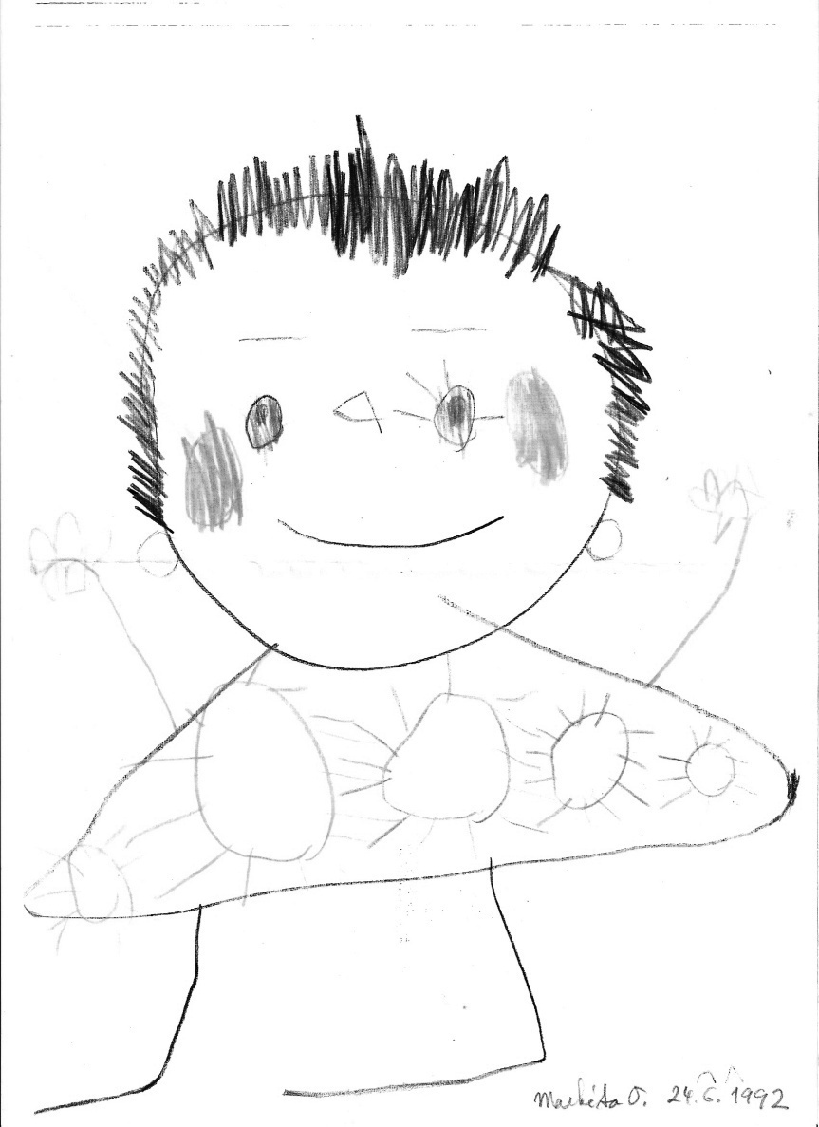
Moje babička

Inspirace
Největší dar, který můžeme dětem dát, je šťastné dětství. Ukázat jim, že svět je dobré místo pro život. Že je krásné, když mě má někdo rád, je krásné mít někoho rád.

Aktivita – fotografie
Ukažte druhým fotografie či další věci, které jste si přinesli (viz úkol z minula) a něco jim k tomu řekněte.

Aktivita - co považuji na výchově za nejdůležitější
Zkuste se každý zamyslet, zapsat si na papír, co považujete ve výchově za nejdůležitější. Pak si o tom v kolečku povídejte, sepište všechno na velký papír a zkuste z toho vybrat třeba pět nejdůležitějších výchovných principů.
Pak se můžeme zamyslet, jak se nám daří/dařilo tyto principy dodržet.
Není to aktivita jen o výchově, ale i o komunikaci ve společenství, schopnosti naslouchat, umění vysvětlit své myšlenky.

Náměty pro sdílení
      - Co považuji na výchově za nejdůležitější (viz aktivita)?
      - Jak si hrajeme (hráli jsme si) s našimi dětmi?
      - Jak naše děti prožívají/prožívaly svoje dětství? Co dobrého si z naší rodiny odnesou/odnesly? S jakým „dědictvím“ asi budou mít problémy?
      - Jak se nám daří/dařilo našim dětem předat víru?
      - A pokud jsme již o generaci dál, jak se dívám na to, jak moje děti vychovávají moje vnoučata? Kritizuju nebo se snažím pomoci, podpořit?
      - Jak se mi daří/dařilo používat Don Boskův preventivní systém? Pamatuji si vůbec ještě základní principy?

Perličky
Máďa sedí u oběda a moc jí to nejede.
Maminka: „Máďo, papej, abys byla velká.“
Máďa rozzlobeně: „Já nejsem zvědavá na to, abych furt rostla a rostla a rostla!“
„Tatínku, když je sníh a svítí slunce, tak ten sníh roztaje. A teď mně řekni: ‚Jak to víš?‘“
Učitelka se ptá dětí, kdo u nich doma bydlí. Adélka odpovídá: „Já, maminka a tatínek miláček!“

Modlitba
I Panna Maria prožívala s Ježíšem těžké chvíle, třeba v Jeruzalémě, když mu bylo dvanáct let. Můžeme se pomodlit příslušný desátek za naše děti, zvláště za ty, které prožívají něco těžkého nebo které jdou po cestách, které se nám nelíbí.

4. Předávání víry
Když už ses jednou narodil, měl by sis dát tu práci a zjistit ten pravý důvod.
Jsi Boží nástroj - tak mu dovol, aby tě naladil.
Když dáme Bohu sebe, nic víc po nás nebude chtít.
Vlažnost je to, co Hospodina nejvíc dopaluje.
Když tě život srazí na kolena, využij toho – začni se modlit.
Kdyby Bůh tento svět opustil, hned by nás přešly pochybnosti o jeho existenci.
Cesta do nebe vede po zemi.
Pavel Kosořín, Aforismy aneb Lazare, pojď ven
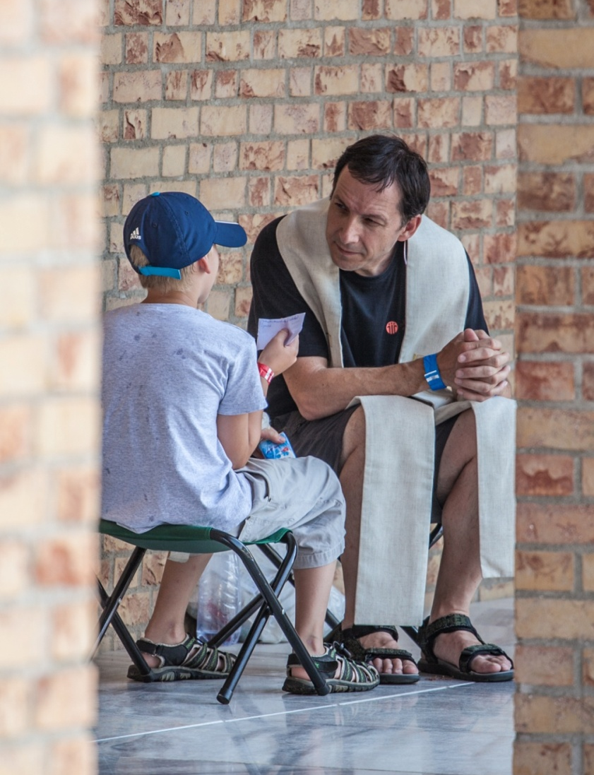

Inspirace – rozjímání
Předávání víry je jedním z nejtěžších úkolů výchovy. Na druhou stranu bychom se ne-měli příliš znepokojovat. Ten, kdo dětem „předává víru" především, je Bůh. My mu jen jaksi pomáháme. Bůh si vede každého člověka (i naše děti) tou nejlepší cestou. Někdy je klikatá, jindy přímá. Někdy máme doprovázet na cestě, jindy ukázat směr, jindy „cestování" svého dítěte sledovat a provázet modlitbou. Ale určitě se nemáme znepokojovat, že by Bůh naše děti opustil. A navíc – můžeme si sami být jisti, že naše cesta je správná? Zřejmě nejlepší, co můžeme udělat pro své děti, je snažit se, aby náš život s vírou byl pro ně přitažlivý a následováníhodný.

Náměty pro sdílení
      - Mnoho z nás jsme se jako děti učili modlitbičku „Andělíčku, můj strážníčku“. Ta je ale často uváděna jako příklad zásadně nevhodné dětské modlitby. Jaký názor na to mám já? Jak jsme se modlili doma v dětství? Jak jsme se modlili/modlíme se svými dětmi?
      - Mám zkušenosti s katechezí dětí? Podělím se?
      - Naše děti většinou dokážou projevovat víru s mnohem větší bezprostředností než my dospělí, zvláště pokud jsme žili v totalitě. Co jsme v tomto smyslu s dětmi zažili?
      - Jak jsem na tom já? Jaké se já hlásím k Bohu mezi ostatními lidmi? Jak se ve společnosti projevuje má víra?

Perličky
První krize víry:
Všiml jsem si, že Magdalenka je nějaká smutná, tak jsem se jí zeptal, co ji trápí. Odpověděla: „Já když pána Ježíše o něco poprosím, tak to neudělá.“
„A co bys potřebovala?“
„Zapnout knoflík.“
„Paní učitelka nám říkala, že žádný Bůh neexistuje. Ta se bude divit, až umře, viď, mami.“
Modlitba malé Martinky:
„Děkuji ti Bože, že jsi mě dneska potěšil, a prosím tě, potěšuj mě zítra zas.“

Modlitba
Ježíši, dej, abych tě viděl
- když lidem z našeho domu přeji dobré jitro
- když jdu po ulici v hluku a shonu
- když sedím u stolu se svými nejbližšími
- při práci, jíž smím trochu přispět k růstu tvého světa
- v lidech nemocných, ošklivých, nešťastných.
- v přírodě, kterou jsi stvořil
- v dílech, která vytvořily lidské ruce a rozum
Ježíši, dej, abych tě viděl.

5. Z očí do očí
„Jak jsi poznal, že Mesiáš je Bůh ve chvíli, kdy jeho nepřátelé halasně triumfovali, kdy i sami apoštolové nebyli schopni umírajícího Pána poznat? Jedni i druzí přece studovali Písma – a nevěděli, že se naplňují. Jak to, že‘s pochopil? Což jsi mezi dvěma loupežnými výpravami studoval knihy, v nichž znalci neuměli číst?“
„Ne, nezkoumal jsem Písma, nerozjímal jsem proroky. Ale Ježíš se na mne podíval… a z jeho pohledu jsem pochopil všechno!“
Rozhovor Sv. Augustina s lotrem po pravici.

Můžete rozjímat i nad úryvkem 1Kor 9,19-22: „Všem jsem se stal vším…“

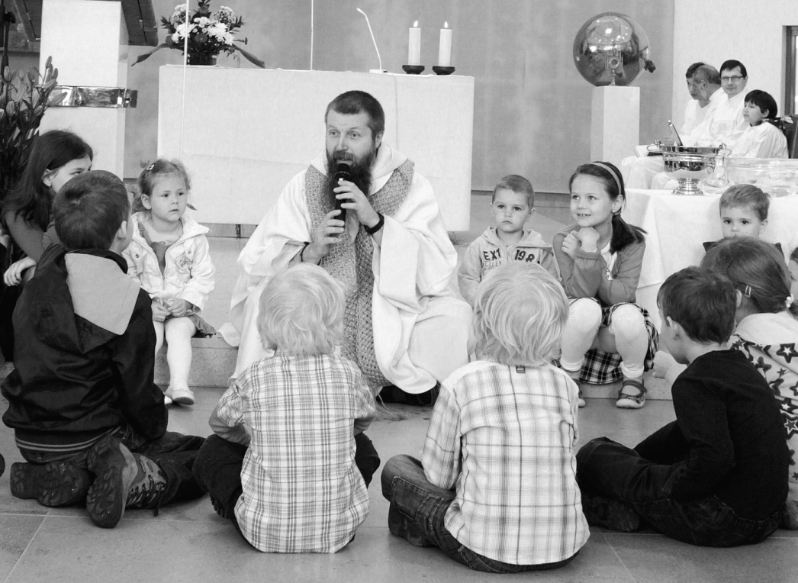

Perličky
Máďu někdo zlobil a ona se na něj obořila: „Nech toho, nebo tě zmydlím a už neumeju!“
„Filipe, jak se jmenuje mláďátko od pejska?“
„Nevím.“
„No přece ště…“
„Štěkátko!“

Inspirace
Abychom si s druhým porozuměli, je třeba komunikovat na stejné úrovni, přiblížit se mu, vcítit se do jeho situace. Nacvičit si to můžeme s malými dětmi – viz fotografie.
Dětský pohled bývá velice čistý. Zahleďme se někdy do jejich očí.

Aktivita 1 - povídání ve tmě
Zkuste část setkání prožít v úplné tmě, nejlépe při nějaké vzájemné diskuzi. V čem je to jiné než povídání si při světle? Slyšíme pouze slova, nevidíme výrazy tváře, pohyby mluvícího, zájem naslouchajících. V komunikaci chybí něco důležitého.

Aktivita 2 - Postoje při komunikaci
V párech budeme spolu několik minut komunikovat (na libovolné téma). Vždy asi po půl minutě změníme polohu dle instrukcí vedoucího:
      - Stojíme nebo sedíme proti sobě, díváme se do očí.
      - Stojíme nebo sedíme zády k sobě.
      - Muž sedí a čte si noviny, žena se mu snaží něco důležitého vysvětlit.
      - Jeden stojí na židli (třeba na těch novinách), druhý si sedne na bobek. (Takto se cítí malé dítě, když komunikuje se stojícím dospělým.)
      - Můžeme se vyměnit.
      - Stojíme čelem proti sobě, díváme se druhému přes rameno, ne do očí.
      - Stojíme 3 metry od sebe, kolem nás mluví ostatní lidé.
Nyní se v kolečku podělte o to, jak se vám komunikovalo:
      - Která poloha byla nejpříjemnější? Která byla nejhorší?
      - Pociťoval jsem vůbec nějaký rozdíl?
      - Kdy v životě komunikuji některým z těchto způsobů?

Náměty pro sdílení
      - Na čem všem záleží při komunikaci kromě slov? (viz aktivity)
      - Jak umím komunikovat? Jaké mám v komunikaci přednosti? Jaké mám nedostatky?
      - S kým se mi daří komunikovat dobře? S kým mi to moc nejde?
      - Jakou mám schopnost empatie? Umím se vcítit do situace toho, s kým komunikuji, přizpůsobit se jeho úrovni?
      - Jak používám moderní komunikační prostředky – internet, e-mail, mobil, Facebook…? Na kterých sociálních sítích jsem? Jsou pro mě nástrojem pro přiblížení se k druhým nebo mě naopak od lidí vzdalují?

Modlitba
Co třeba využít novou salesiánskou mobilní aplikaci Izidor? Třeba modlitbu Michela Quoista.

6. Mládež
Možná, že puberta je jeden z nástrojů, jak příroda pečuje o lidský rod, aby nevyhynul. Protože člověk by asi nikdy dobrovolně neopustil to bezpečí vlastní rodiny, kde je o něj postaráno milujícími rodiči a rodiče by těžko přenesli přes srdce, že to rozkošné a bezproblémové dítě najednou odchází. Ale pak přijde spásná puberta a z toho rozkošného dítěte se stane nesnesitelný jedinec, který opovrhuje svými rodiči, jejich hudbou, jejich oblečením, jejich životním stylem, takže nakonec jednou, když praští dveřmi a odejde, rodiče to jakž takž přežijí.
A co je zajímavé, že hned venku na toho nesnesitelného jedince čeká jiný nesnesitelný jedinec, ovšem opačného pohlaví, který také před chvílí někde praštil dveřmi a ti dva nesnesitelní pocítí k sobě tak neuvěřitelnou náklonnost, že spojí své životy, a stanou se z nich ti báječní milující rodiče, od kterých by žádné dítě neodešlo, nebýt puberty. Je to podle mě velmi rozumné, a co příroda dělá, dobře dělá.
Marek Eben

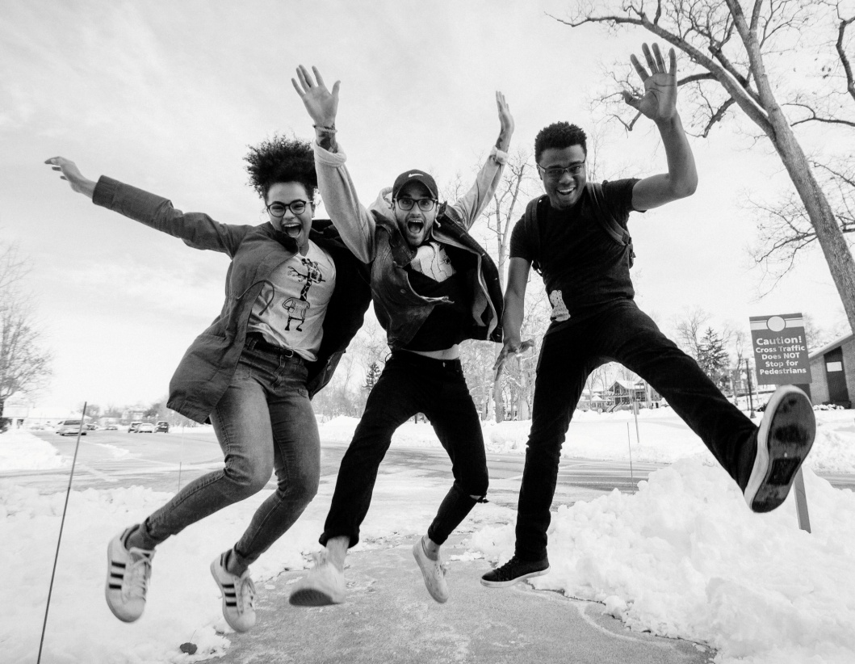

Inspirace
Než se nadějeme, děti nám vyrostou a stane se z nich mládež.

Aktivita
V čem to mají dnešní mladí lidé jednodušší? V čem složitější? Co se od dob našeho mládí změnilo?
Vezměte si papír a rozdělte jej svisle na dvě části. Levou nadepište JEDNODUŠŠÍ, pravou SLOŽITĚJŠÍ a pod nadpisy napište, jak to vidíte. Pak o tom můžete diskutovat a třeba si názory sepsat souhrnně na velký papír.
Chápu, bude se to těžko srovnávat, protože mezi námi jsou lidé různého věku – od těch, kterým mládež říkali ještě před pár lety, až po ty, pro které jsou mládež jejich vnuci.

Náměty pro sdílení
      - Při jakých příležitostech se setkávám s mladými lidmi? Jak se při tom cítím? Jak se v mé přítomnosti cítí oni?
      - Don Bosco říkal, že je třeba usilovat o to, aby nás mladí měli rádi, protože tak můžeme u nich dosáhnout většího dobra. Jak se s touto myšlenkou ztotožňuji? Jak se mi daří ji naplňovat? Co konkrétně pro to dělám?
      - Co sdílím s dnešní mládeží? Sociální sítě (Facebook…), hudbu, filmy, trávení volného času… Co z toho sdílím se svými dětmi?

Perličky
Magdalena (15 let) čte knížku od Ivana Krause a nahlas se směje. Komentuje to: „Tuhle knížku bych si nemohla číst ve škole při hodině.“
Doma jsme se bavili o scénkách Felixe Holzmanna. Skoro dospělá dcera prohlásila: „Mně se líbí scénka s tou erotikou… teda vlastně statistikou.“

Modlitba
Pane Ježíši Kriste, s láskou se díváš na mladé lidi a nabízíš jim dar Ducha Svatého.
Prosíme tě, pomoz jim přijímat zodpovědnost za krásný dar mládí, aby si jej vážili a prožívali ho v radosti. Dej jim odvahu ptát se na pravé hodnoty života a zříkat se falešných nadějí, aby se uměli rozhodnout pro život podle tvé vůle.
Dej jim schopnost ukazovat praktickými skutky lásky na plnost života víry, která nezapomíná na potřebné a dokáže se dělit o bohatství duchovní i materiální.
Ať jsou v tvé církvi znamením naděje a najdou bohatství věčného života.
Amen.
Panno Maria, prosíme tě, nauč mladé lidi dělat všechno, co jim tvůj Syn řekne.

7. Umět projevit radost, smutek
Má-li někdo z vás sto ovcí a ztratí jednu z nich, což nenechá těch devadesát devět na pustém místě a nejde za tou, která se ztratila, dokud ji nenalezne? Když ji nalezne, vezme si ji s radostí na ramena, a když přijde domů, svolá své přátele a sousedy a řekne jim: ‚Radujte se se mnou, protože jsem nalezl ovci, která se mi ztratila.‘ (…) Nebo má-li nějaká žena deset stříbrných mincí a ztratí jednu z nich, což nerozsvítí lampu, nevymete dům a nehledá pečlivě, dokud ji nenajde? A když ji nalezne, svolá své přítelkyně a sousedky a řekne: ‚Radujte se se mnou, poněvadž jsem nalezla peníz, který jsem ztratila.‘
Lk 15,4-9
Radujte se v Pánu vždycky, znovu říkám, radujte se! Fil 4,4

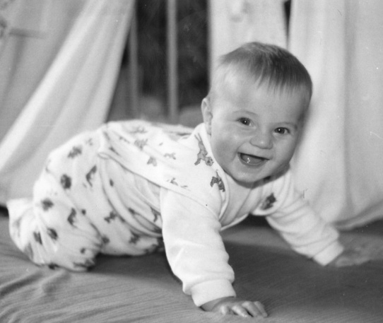

Inspirace
V tomto jsou děti mistři. Dokážou jásat nad maličkostí a zrovna tak se rozbrečet pro nějakou drobnost. Nemají ještě potřebu svoje emoce skrývat, jak to často děláme my dospělí.

Aktivita
Vyprávějme si chvíli anekdoty nebo přečtěme si nějakou veselou povídku a nebojme se projevit veselost.

Aktivita – pro manžele
V manželském slibu jsme si slíbili „…že s tebou ponesu všechno dobré i zlé…“ Napište si každý na papír, jaké si myslíte, že váš manžel, manželka v poslední době prožívá radosti a starosti. Pak si o tom v párech popovídejte.
Je to jednak o tom, jak dovedeme svoje pocity sdílet, jednak o tom, jak dokážeme být empatičtí.

Náměty pro sdílení
      - Kdy prožívám největší radost? Kdy prožívám největší smutek? Kdy naposledy jsem se smál nahlas? Kdy jsem naposledy plakal?
      - Dokážu svoji radost či svoji bolest projevit navenek nebo je skrývám v sobě?
      - Co a jak doma slavíme?

Perličky
V kostele po kázání běží Filip ze sakristie k mamince, skočí jí do náruče se zvoláním „Budliky, budliky“.
Maminka šeptá: „To se v kostele neříká.“
Filip na to: „Modliky, modliky.“
Tříletá Klárka dostala k vánocům houpacího koně. Radostně prohlásila: „Takovýho koně jsem už dávno sháněla.“

Osobní kolečko
Z čeho v této době prožívám největší radost? Co mě nyní nejvíc trápí?

Modlitba
Kantika z breviáře – Zachariášovo kantikum v ranních chválách a Kantikum Panny Marie v nešporách – můžeme nazvat hymny radosti. Často je při modlitbě recitujeme, ale jak si jejich obsah stačíme během té krátké chvíle uvědomit?
Můžete si jedno vybrat a rozjímat o něm způsobem, jakým jsme to dělali v předešlých formačních plánech věnovaných Bibli.

8. Důvěra
Požehnán buď muž, který doufá v Hospodina, který důvěřuje Hospodinu. Bude jako strom zasazený u vody; své kořeny zapustil u vodního toku, nezakusí přicházející žár. Jeho listí je zelené, v roce sucha se ničeho neobává, nepřestává nést plody."
Jer 17,7-8
Pohleďte na nebeské ptactvo: neseje, nežne, nesklízí do stodol, a přece je váš nebeský Otec živí. Což vy nejste o mnoho cennější? Kdo z vás může o jedinou píď prodloužit svůj život, bude-li se znepokojovat? A o oděv proč si děláte starosti? Podívejte se na polní lilie, jak rostou: nepracují, nepředou - a pravím vám, že ani Šalomoun v celé své nádheře nebyl tak oděn, jako jedna z nich. Jestliže tedy Bůh tak obléká polní trávu, která tu dnes je a zítra bude hozena do pece, neobleče tím spíše vás, malověrní? Nemějte starost a neříkejte: co budeme jíst? Co budeme pít? Co si budeme oblékat? Po tom všem se shánějí pohané. Váš nebeský Otec přece ví, že to všechno potřebujete. Hledejte především jeho království a spravedlnost, a všechno ostatní vám bude přidáno. Nedělejte si tedy starosti o zítřek; zítřek bude mít své starosti. Každý den má dost na svém trápení.
Mt 6,26-34
Vaše srdce ať se nechvěje úzkostí! Věříte v Boha, věřte i ve mne.
Jan 14,1
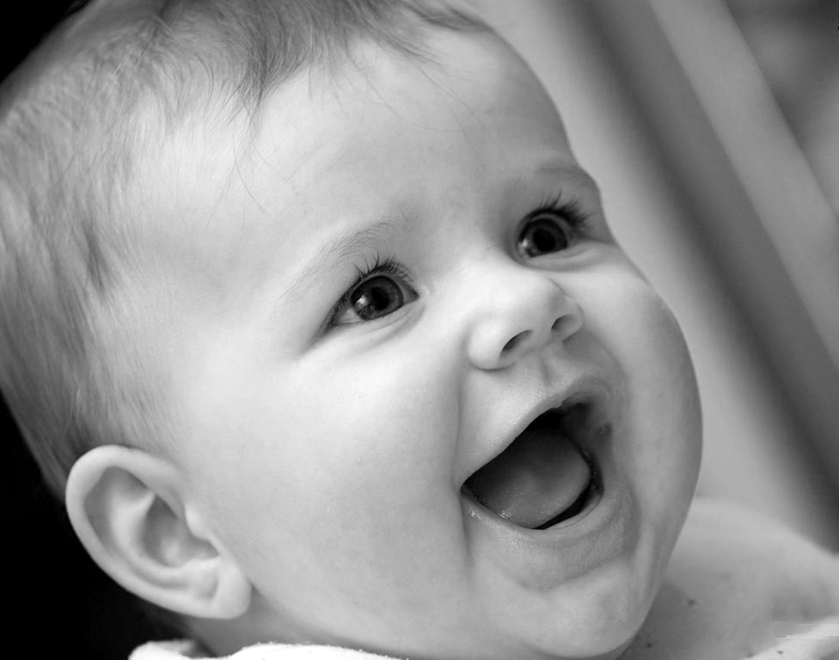

Inspirace
Důvěra dětí k rodičům je jedním ze základních předpokladů výchovy.
A důvěra v Boha je také jedním z ústředních témat Bible. Dnes vám nabízíme několik úryvků, jistě si sami vzpomenete na další.

Aktivita – vedení slepého
Naše děti měly při procházkách venku oblíbenou hru: „Tati, já zavřu oči a ty mě povedeš.“ Chtěly si užít právě důvěru, pocit, že je tu někdo, na koho se mohou spolehnout, kdo je nenechá zakopnout, narazit do zdi…
Zahrajte si to také (něco podobného jsme si mohli vyzkoušet již v loňském formačním plánu):
Vytvořte dvojice. Jeden si zaváže oči, druhý ho vodí po místnosti, po domě, po zahradě. Komunikují beze slov, pouze dotykem. „Slepý“ se nechá plně vést, užívá si důvěry, že nemusí nic rozhodovat a přesto bezpečně dojde k cíli. („Vidoucí“ samozřejmě jeho důvěru nezklame.) Po chvíli se můžete vyměnit.
- Jak se mi dařilo důvěřovat svému „vedoucímu“? Jak jsem si to užil? Cítil jsem se bezpečně?
- Jak jsem dokázal svého „klienta“ vést? Dokázal jsem se vcítit do jeho situace, aby se cítil bezpečně?

Náměty pro sdílení
      - V jakých případech se mi daří Bohu důvěřovat? Co mi to přináší?
      - Kdy se mi to nedaří? Kdy jsem v životě ztrácel důvěru?
      - Don Bosco byl muž důvěry. Co si v souvislosti s důvěrou pamatuju z jeho života?
      - Důvěřuji druhým lidem nebo jsem spíše podezřívavý? Působím na druhé důvěryhodně?

Perličky
Kdybychom tak měli v Boha takovou důvěru, jako mají děti k rodičům:
Malá Klárka přišla za tatínkem s malinkým kouskem modelíny a s příslušnou gestikulací žádala:
„Udělej Véééikou kuličku.“
Filípek snídá chleba s rybičkama. Ptá se: „To je tuňák?“
„Ano,“ odvětí maminka.
„To jste ulovili?“ ptá se Filip.
„Mami, už vím, co si pšeju k nalozeninám! Chtěla bych letět na Měsíc.“

Modlitba
Žalm 31, Žalm 62

9. Pohádky
„Chcete-li mít inteligentní dítě, vyprávějte mu pohádky. Pokud chcete mít dítě ještě inteligentnější, vyprávějte mu ještě víc pohádek.“
Albert Einstein
„Pohádky jsou víc než pravdivé: ne tím, že nám tvrdí, že existují draci, ale proto, že říkají, že draky je možné porazit.“
Neil Gaiman
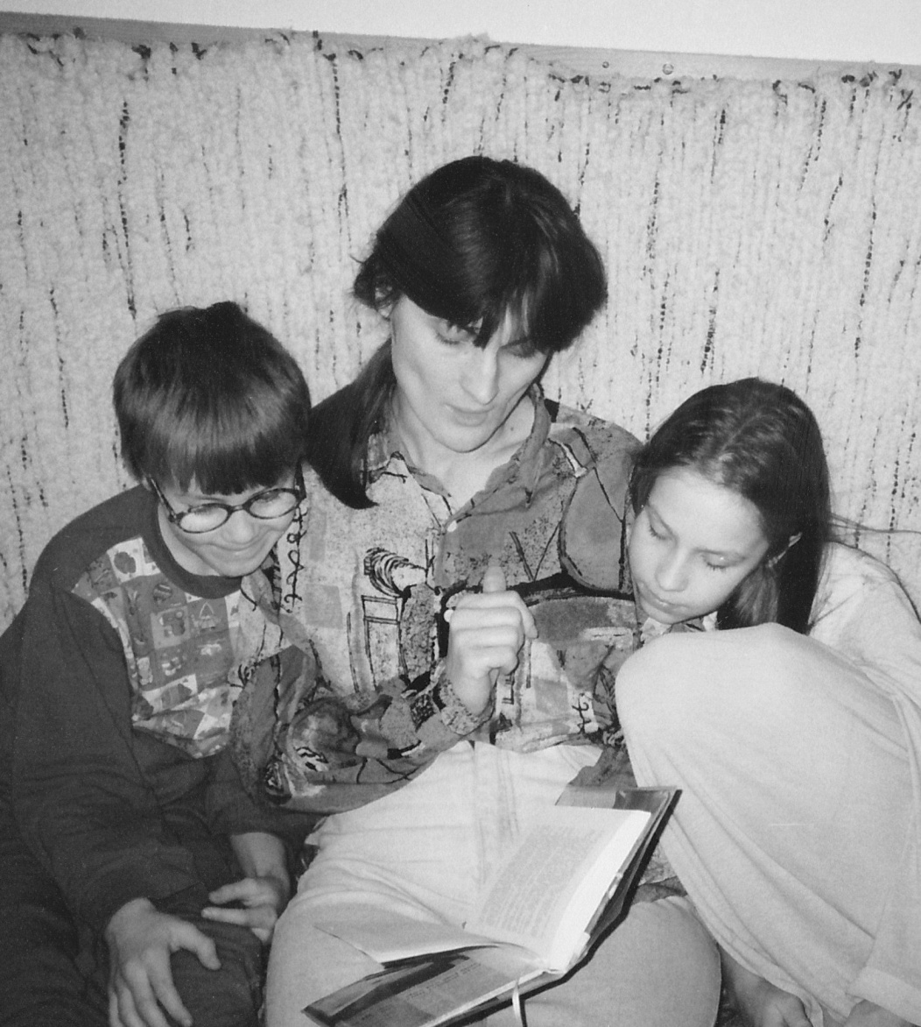

Inspirace
Nás dospělé bude vždy znovu a znovu okouzlovat způsob, jakým fantazie dětí dokáže oživit a proměňovat věci zcela obyčejné. Jejich fantazie dokáže z pár dřívek postavit hrad, z kamínků vytvořit stádo koní, z jedlových šišek zrodí celé hejno skřítků, a to vše se zaníceným doprovodem pokřiku a slov.
Pokud je hra činností vnější, pak poslouchání pohádek směřuje dovnitř. Při hře se síly fantazie sbíhají do vnějšího volního jednání, ale poslouchání pohádek působí bezprostředně na vnitřní citový život. Některé pohádky děti chtějí slyšet opakovaně, každý den. A velmi hlídají, jestli je každé slovo tak, jak má být. Jejich duše hladoví po obrazech a gestech, které by ji vnitřně vzrušovaly. Jsou jako nástroj toužící po hudebníkovi. Pohádkové tóny ukryté v nitru chtějí znít.
V naší době mají pohádky stále důležitější poslání. Děti obklopené betonem, železem a technikou právě v předškolním věku potřebují pohádky, které v nich probudí hlubokou niternost. Avšak pohádky na CD nebo na videu nejsou nejvhodnější. Jsou to spíše nedostatečné náhražky. Neumělé matčino vyprávění je stokrát působivější, než cédéčko s dokonalým uměleckým přednesem. Ve vyprávění maminky je přítomno její lidské srdce a pohled očí, který proniká do duše dítěte, a to nemůže nahradit žádná technika.
(Neznámý autor)

Aktivita
Co si třeba nějakou pohádku přečíst?

Náměty pro sdílení
      - Jaké pohádky, psané či zfilmované, mám rád? Jaké mají/měly rády naše děti? Proč?
      - Co čtu? Na jaké filmy se dívám? Co druhým doporučím?
      - Jsem pesimista či optimista?
      - Co mi přináší radost, povzbuzení, pocit, jistotu, že svět je dobrý?
      - Jak usínám?

Perličky
Jirka (5 let): „Já mám hlad jako vlk.“
Jeho tříletá sestřička: „Já mám hlad jako Karkulka!“
Filip se zničehonic zeptal maminky: „Mami, uměj ježibaby plavat?“
Děda Klárce řekl, že víly opravdu existují, že je v lese jednou viděl. My jsme jí samozřejmě říkali, že víly jsou jen v pohádkách. Večer se Klárka modlila: „Pane Bože, prosím tě, ať jsou víly.“

Modlitba
Třeba píseň Modlitba ze Strachovy pohádky Anděl Páně 2 (text Lubomír Feldek, hudba Ondřej Brzobohatý, zpívá Vojtěch Dyk). Najdete ji na třeba internetu:
http://www.karaoketexty.cz/texty-pisni/dyk-vojtech/modlitba-843459
https://www.youtube.com/watch?v=tZjcFF8pSAo

10. Dospělost
Moudrost přichází s věkem. Někdy však věk přichází sám.
Miroslav Horníček
Dokud jsem byl dítě, mluvil jsem jako dítě, smýšlel jsem jako dítě, usuzoval jsem jako dítě; když jsem se stal mužem, překonal jsem to, co je dětinské. Nyní vidíme jako v zrcadle, jen v hádance, potom však uzříme tváří v tvář. Nyní poznávám částečně, ale potom poznám plně, jako Bůh zná mne.
1 Kor 13,11-12
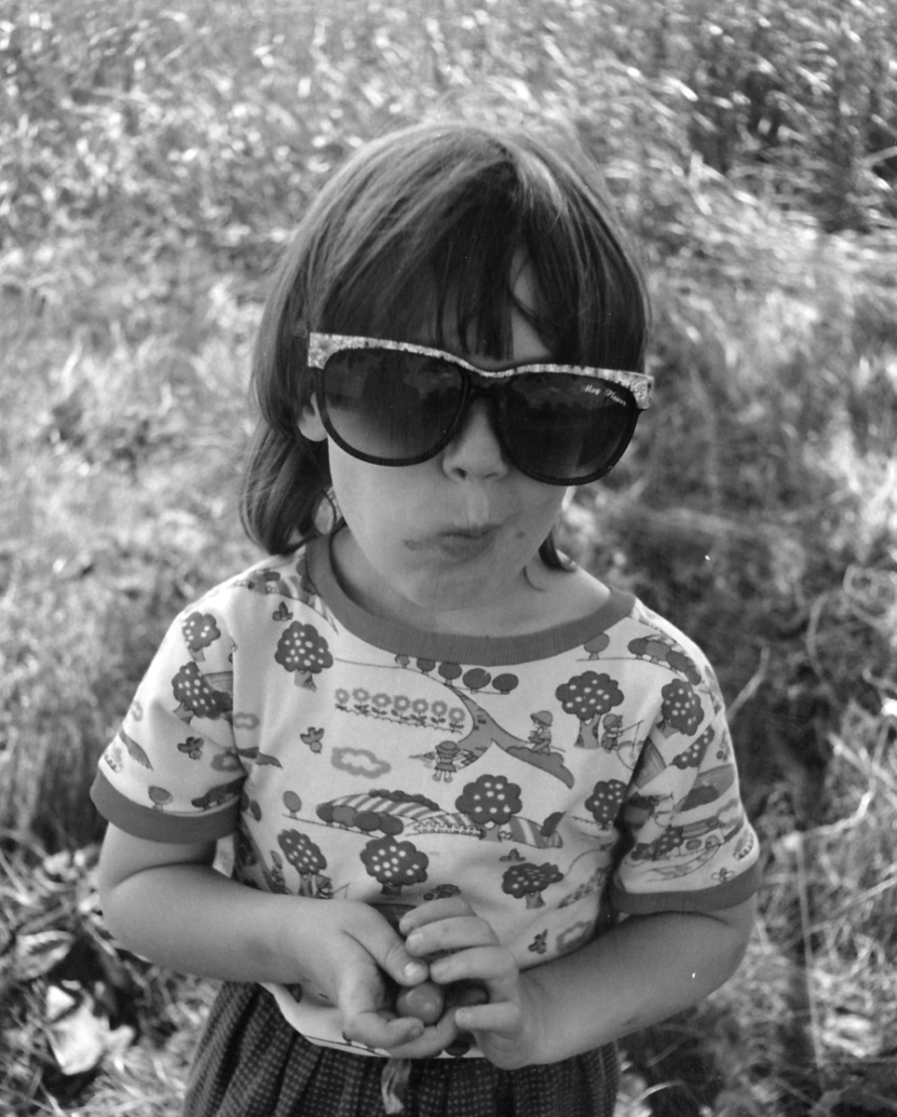

Inspirace
Dnešní téma se možná bude zdát trochu v protikladu k celému formačnímu plánu. Chtěli jsme mluvit o dětech a tady se po nás chce, abychom přemýšleli o dospělosti. Ale proč ne? Dětství přece musí směřovat k dospělosti, jinak přejde k dětinskosti.
Uvedený citát z Bible (1 Kor 13,11) nás uvádí do "dospělosti", které nabudeme setkáním s Hospodinem tváří v tvář. Celý život k tomuto „plnému poznání“ spějeme.
Nebudeme tu moc teoretizovat, máme tu hodně námětů ke sdílení a přemýšlení.

Aktivita – znaky zralosti, dospělosti
Každý na papír napíše znaky či vlastnosti, které si myslí, že by měl mít dospělý člověk. Pak někdo na velký papír či na tabuli zapisuje, co jsme vymysleli. Pokud se něco opakuje, můžeme k tomu dělat čárky, ať vidíme, které vlastnosti považujeme za nejdůležitější. Pak si o tom samozřejmě popovídáme. Nakonec můžeme nechat chvíli ticha, aby se každý zamyslel sám nad sebou, jak na tom, co se týče dospělosti, vlastně je.

Náměty pro sdílení
      - Co to znamená být dospělý (viz aktivita)? Čím se dospělý liší od dítěte? Co bychom si měli ponechat a co naopak odložit? Jak se v dospělosti liší muži a ženy?
      - Jsem dospělý? Cítím se dospělý? Jak je na tom můj partner, partnerka? Nemám na něj větší nároky než na sebe?
      - Jak se vyrovnávám se svými vlastnostmi, které o dospělosti moc nesvědčí? Jak se vyrovnávám s těmito vlastnostmi u partnera? Dokážu být tolerantní?
      - Jak mohu podpořit (podporoval jsem) svoje děti, aby se staly dospělými? Co je hlavním úkolem výchovy k dospělosti?

Perličky
I dospělí občas řeknou nějakou moudrost:
Důraz na rychlé rozhodnutí: „Co chceš odpoledne dělat? Řekni ANO nebo NE!“
Maminčin oblíbený výchovný výrok: „Nechcu slyšet žádný nechcu!“
„To znám, to je lepší mlčet. Pak můžeš říct: ‚Vidíš, já jsem to říkala!‘“

Hádanka
Víte, jak je rozdíl mezi klukem a mužem?
Pouze v ceně hraček.
My muži si prostě hrajeme celý život. Ženy to většinou chápou jako náš nedostatek, ale já bych se přimlouval, aby to bylo bráno jako naše vlastnost, která může být někdy i docela užitečná, hlavně při výchově dětí.

Modlitba
Mdr 9, 1- 6; 9-11 – liturgický překlad (ranní chvály neděle 3. týdne v mezidobí)

Obsah

1. Zázrak života 4
2. Moje dětství 6
3. Moje děti 8
4. Předávání víry 10
5. Z očí do očí 12
6. Mládež 14
7. Umět projevit radost, smutek 16
8. Důvěra 18
9. Pohádky 20
10. Dospělost 22

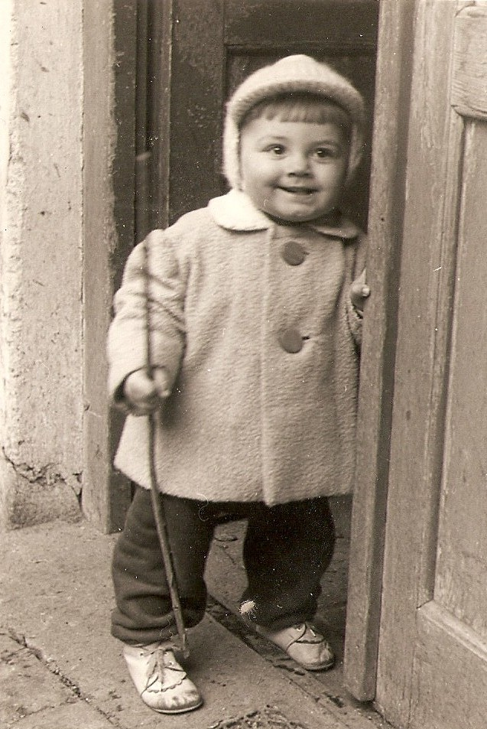

Na shledanou u Formačního plánu 2019. Ten však pro vás připravuje už nová provinciální rada.

Honza Zindulka

